1. 配置好prettier 为该项目目录下的 node_modules文件夹里的。

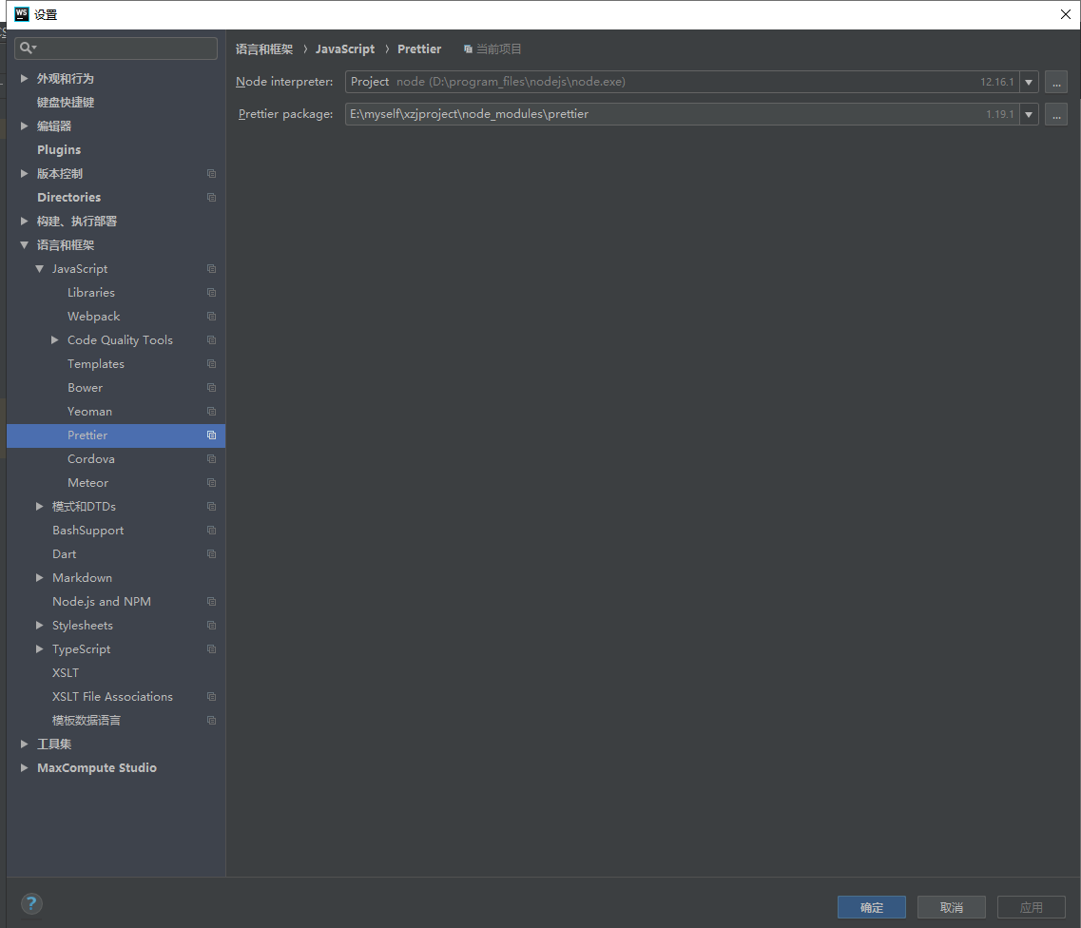

2.添加 File watcher , 可使保存时自动调用格式化操作，格式化操作会去调用Prettier作为格式化器。

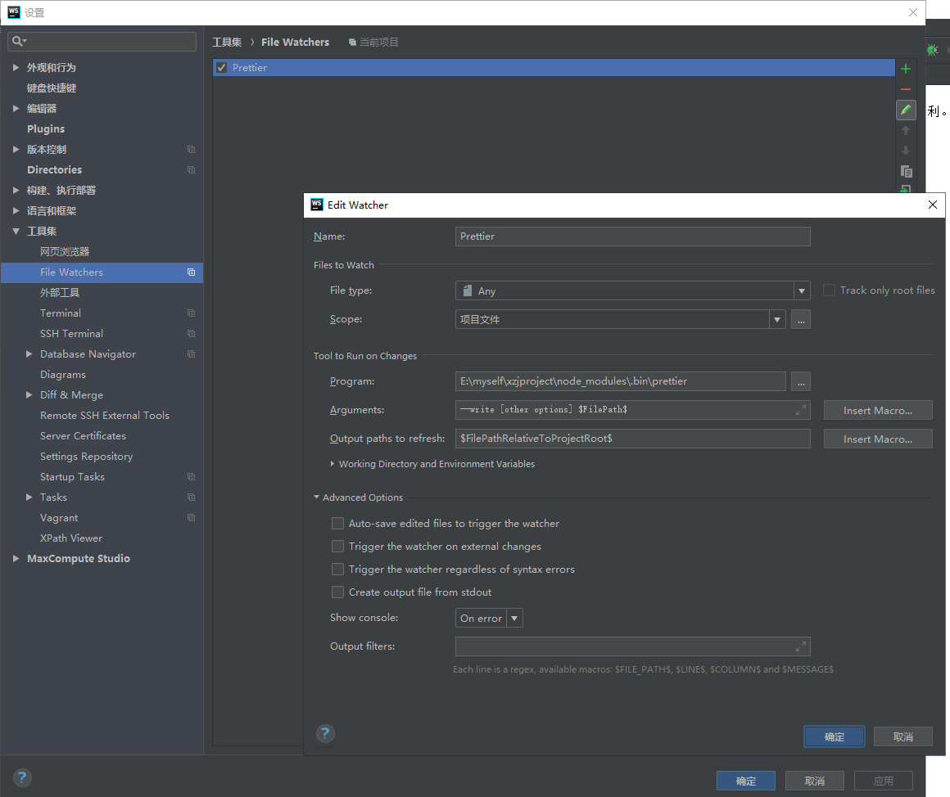

补充说明： 中间那一行 “--write [other options] $FilePath$ “ 里面的[other options] 是让开发者自己填写其他命令行选项的意思，没有其他选项要填的话，一定要删去”[other options]”。